- 1 –

รายงานการประชุมประจำเดือน ผู้อำนวยการกลุ่มงาน/ พัฒนาการอำเภอ และนักวิชาการพัฒนาชุมชน
สำนักงานพัฒนาชุมชนจังหวัดชัยนาท
ครั้งที่ 1 /2565 ประจำเดือน มกราคม 2565
วันพุธที่ 5 มกราคม 2564 เวลา 09.00 น.
ณ ห้องประชุมหลวงปู่ศุข 401 ชั้น 4 ศาลากลางจังหวัดชัยนาท
ผู้มาประชุม
1. นางสาวจำเรียงรัตน์ กล่ำมี ผู้อำนวยการกลุ่มงานส่งเสริมการพัฒนาชุมชน (รกท.พัฒนาการจังหวัด)
4. นางสุมาลี น้อยสำลี ผู้อำนวยการกลุ่มงานสารสนเทศการพัฒนาชุมชน
5. นางพยุง รสใจ ผู้อำนวยการกลุ่มงานประสานและสนับสนุนการบริหารงานพัฒนาชุมชน
6. นางสาวจันทิมา พุ่มสำเภา พัฒนาการอำเภอเมืองชัยนาท
7. นางสุปิน พลอยใหม่ พัฒนาการอำเภอมโนรมย์
8. นางพรรณี พุ่มสุข พัฒนาการอำเภอวัดสิงห์
9. นางพัชรินทร์ ทองเอื้อ พัฒนาการอำเภอสรรพยา
10. นายวิโรจน์ น้ำหอม พัฒนาการอำเภอสรรคบุรี
11. นายณัฏฐ์วัฒน์ เพชรพิชัย พัฒนาการอำเภอหันคา (แทน)
12. นางปุญชรัสมิ์ บุญอาจ พัฒนาการอำเภอเนินขาม
13. นายรัฐบุรุษ สีเพ็ง พัฒนาการอำเภอหนองมะโมง (แทน)
14. นางนงเยาว์ แม้นทอง นักวิชาการผู้ช่วย (นักวิชาการพัฒนาชุมชำนาญการ)
15. นางอมรรัตน์ บุญลี้ นักวิชาการพัฒนาชุมชนชำนาญการ
17. นางสาววันทนา สัตย์สูง นักวิชาการพัฒนาชุมชนชำนาญการ
18. นายกฤชวัชร แก้วพรหม นักวิชาการพัฒนาชุมชนชำนาญการ
18. นายธานี ครุธาโรจน์ นักวิชาการผู้ช่วย (นักวิชาการพัฒนาชุมชำนาญการ)
19. นางสาวปิ่นกนก มีมาก นักวิชาการพัฒนาชุมชนชำนาญการ
20. นางสาวรุจิราพร หงษ์ทอง นักวิชาการผู้ช่วย (นักวิชาการพัฒนาชุมชำนาญการ)
21. นางสาวสายฝน เบ้าทอง นักวิชาการพัฒนาชุมชนปฏิบัติการ
22. นางสาวภัสส์ฐิตา สิทธิไชย์ธำรง เจ้าหน้าที่บันทึกข้อมูล

/เริ่มประชุม....
- 2 –

เริ่มประชุม เวลา 09.00 น.
นางสาวจำเรียงรัตน์ กล่ำมี รกท. พัฒนาการจังหวัดชัยนาท เป็นประธานที่ประชุม
ระเบียบวาระที่ 1 เรื่องประธานแจ้งที่ประชุมทราบ
1.1 กรมการพัฒนาชุมชนได้มีคำสั่งบรรจุและแต่งตั้งข้าราชการ จำนวน 2 ราย
- นางสาวนิศาชล ถนัดหัตถกรรม ตำแหน่ง นักวิชาการพัฒนาชุมชนปฏิบัติการ สำนักงานพัฒนาชุมชนอำเภอเมืองชัยนาท
- นางสาววลัยวรรณ ปัญญาดี ตำแหน่ง นักวิชาการพัฒนาชุมชนปฏิบัติการ สำนักงานพัฒนาชุมชนสรรพยา ปฏิบัติหน้าที่ สำนักงานพัฒนาชุมชนอำเภอเนินขาม
มติที่ประชุม รับทราบ

ระเบียบวาระที่ 2 เรื่องรับรองรายงานการประชุมฯ ครั้งที่ 1/2565 เมื่อวันที่ 5 มกราคม 2565
ขอให้ที่ประชุมพิจารณารับรองรายงานการประชุมฯ ครั้งที่ 1/2565 เมื่อวันที่ 5 มกราคม 2565 หากมีข้อแก้ไข ให้แจ้งทางฝ่ายเลขาฯ ดำเนินการต่อไป

มติที่ประชุม รับรองการประชุมฯ
ระเบียบวาระที่ 3 เรื่องสืบเนื่องจากการประชุมครั้งที่แล้ว (ถ้ามี)
มติที่ประชุม ไม่มี
ระเบียบวาระที่ 4 เรื่องเสนอเพื่อทราบและพิจารณา
กลุ่มงานยุทธศาสตร์การพัฒนาชุมชน
4.1 การจัดสรรงบประมาณเพื่อดำเนินกิจกรรมตามแผนการปฏิบัติงานและแผนการใช้จ่ายงบประมาณ ประจำปีงบประมาณ พ.ศ. 2565
จังหวัดชัยนาท ได้รับการจัดสรรงบประมาณในการดำเนินงานโครงการ/กิจกรรมตามแผนยุทธศาสตร์กรมการพัฒนาชุมชน เพื่อดำเนินกิจกรรมตามแผนปฏิบัติงาน และแผนการใช้จ่ายงบประมาณ ประจำปีงบประมาณ พ.ศ. 2565 สำหรับดำเนินกิจกรรมตามแผนปฏิบัติราชการของกรมการพัฒนาชุมชน
ในไตรมาสที่ 1 และไตรมาสที่ 2 จำนวนทั้งสิ้น 23 โครงการ/กิจกรรม งบประมาณรวม 3,918,140 บาท (สามล้านเก้าแสนหนึ่งหมื่นแปดพันหนึ่งร้อยสี่สิบบาทถ้วน) ซึ่งกลุ่มงานยุทธศาสตร์การพัฒนาชุมชน ได้จัดทำทะเบียนจัดสรรงบประมาณฯ ในส่วนที่จังหวัดชัยนาทได้รับการจัดสรรงบประมาณให้ดำเนินการแจ้งให้กลุ่มงาน/อำเภอทุกอำเภอทราบแล้ว ดังนี้
1. จังหวัดได้อนุมัติโครงการ/กิจกรรมตามยุทธศาสตร์กรมการพัฒนาชุมชน ประจำปีงบประมาณ พ.ศ. 2565 ไตรมาสที่ 1 - 2 แล้ว จำนวน 21 โครงการ/กิจกรรม งบประมาณรวมทั้งสิ้น 3,863,640 บาท (สามล้านแปดแสนหกหมื่นสามพันหกร้อยสี่สิบบาทถ้วน) ดังนี้

- 3 -
1.1 โครงการ/กิจกรรมตามแผนปฏิบัติราชการของกรมการพัฒนาชุมชน ประจำปี
งบประมาณ พ.ศ. 2565 จำนวน 16 โครงการ/กิจกรรม งบประมาณ 2,177,700 บาท ดังนี้
ลำดับ  ที่ | โครงการ/กิจกรรม | ไตรมาส | งบประมาณ  (บาท)
1 | สร้างสัมมาชีพชุมชนในระดับหมู่บ้าน | 1 | 168,000
2 | จัดตั้งและพัฒนากลุ่มอาชีพ | 1 | 6,000
3 | สัมมนาการเรียนรู้วิถีชีวิตเศรษฐกิจพอเพียง | 1 | 26,400
4 | เพิ่มศักยภาพคณะกรรมการศูนย์เรียนรู้กองทุนแม่ของแผ่นดินระดับอำเภอ | 1 | 32,000
5 | สนับสนุนกิจกรรมศูนย์เรียนรู้ต้นแบบหนุนเสริมสัมมาชีพชุมชนแก่เยาวชนกลุ่มเสี่ยงหรือผู้ผ่านการบำบัด | 1 | 41,600
6 | โครงการการจัดทำสารสนเทศตำบลต้นแบบเพื่อพัฒนาคุณภาพชีวิต | 1 | 17,400
7 | พัฒนาศักยภาพผู้ประกอบการสู่ยุค 4.0 | 1 | 224,300
8 | ส่งเสริมกระบวนการพัฒนาเศรษฐกิจฐานรากชุมชนท่องเที่ยวด้วยแนวคิดการจัดกิจกรรมส่งเสริมการเรียนรู้ที่นักท่องเที่ยวลงมือปฏิบัติ (D-HOPE) | 1-2 | 213,000
9 | ส่งเสริมกระบวนการเครือข่ายองค์ความรู้ (Knowledge - Based OTOP : KBO) | 1-2 | 907,800
10 | ประชุมเชิงปฏิบัติการจัดทำแผนพัฒนาตำบล | 2 | 260,000
11 | การขับเคลื่อนกิจกรรมพัฒนาวิถีชีวิตเศรษฐกิจพอเพียงระดับหมู่บ้าน | 2 | 13,400
12 | ประชุมเชิงปฏิบัติการสร้างการรับรู้และเข้าใจการดำเนินงานโครงการอนุรักษ์พันธุกรรมพืชอันเนื่องมาจากพระราชดำริ สมเด็จพระเทพรัตนราชสุดาฯ สยามบรมราชกุมารี (อพ.สธ.) | 2 | 66,400
13 | จัดตั้งศูนย์จัดการกองทุนชุมชน | 2 | 69,000
14 | พัฒนาศักยภาพเครือข่าย OTOP | 2 | 52,600  /ประชุม...
15 | ตลาดนัดคนไทยยิ้มได้ | 2 | 72,200
16 | ประชุมกลไกขับเคลื่อนการพัฒนาเศรษฐกิจฐานรากระดับจังหวัด  - 4 - | 2 | 7,600
รวมทั้งสิ้น (สองล้านหนึ่งแสนเจ็ดหมื่นเจ็ดพันเจ็ดร้อยบาทถ้วน) |  |  | 2,177,700
มติที่ประชุม รับทราบ
1.2 จัดทำแนวทางการดำเนินกิจกรรม จำนวน 5 กิจกรรม ซึ่งเป็นกิจกรรมงบลงทุน การจ้างงาน และเงินรางวัล งบประมาณรวม 1,685,940 บาท ดังนี้
ลำดับ  ที่ | โครงการ/กิจกรรม | ไตรมาส | งบประมาณ  (บาท)
1 | รณรงค์และเชิญชวนการจัดเก็บข้อมูล จปฐ. ระดับจังหวัด | 1 | 22,000
2 | การพัฒนาศูนย์เรียนรู้ทฤษฎีใหม่รูปแบบ "โคก หนอง นา | 1-2 | 565,200
3 | นักการตลาดรุ่นใหม่ | 1-2 | 180,000
4 | การพัฒนาและยกระดับหมู่บ้านกองทุนแม่ของแผ่นดินสู่การเป็นต้นแบบด้านการป้องกันและแก่ไขปัญหายาเสพติด | 2 | 10,000
5 | ค่าจัดเก็บข้อมูลความจำเป็นพื้นฐาน (จปฐ.) | 2 | 908,740
รวมทั้งสิ้น (สามล้านแปดแสนหกหมื่นสามพันหกร้อยสี่สิบบาทถ้วน) |  |  | 1,685,940
มติที่ประชุม รับทราบ
1.3 อยู่ระหว่างจัดทำโครงการ/กิจกรรม อีก 2 โครงการ เนื่องจากอยู่ระหว่างการจัดทำรายละเอียดโครงการ/กิจกรรม งบประมาณรวม 54,500 บาท (ห้าหมื่นสี่พันห้าร้อยบาทถ้วน)
ลำดับ  ที่ | โครงการ/กิจกรรม | ไตรมาส | งบประมาณ  (บาท)
1 | จัดการความรู้ศูนย์สาธิตการตลาดต้นแบบ | 2 | 4,500
2 | มหกรรมการออมลดความเหลื่อมล้ำของประชาชน | 2 | 50,000
รวมทั้งสิ้น (ห้าหมื่นสี่พันห้าร้อยบาทถ้วน) |  |  | 54,500
สำหรับโครงการที่ได้รับอนุมัติ ได้จัดส่งให้กับกลุ่มงาน/อำเภอ แล้ว จึงขอให้กลุ่มงาน/อำเภอ ดำเนินงาน ดังนี้
1) ดำเนินการโครงการ/กิจกรรม ให้เป็นไปตามแผนปฏิบัติการ หากไม่ดำเนินการไปตามแผนฯ
ให้จัดทำแผนปฏิบัติการ ประจำปีงบประมาณ พ.ศ. 2564 ส่งจังหวัด ภายในระยะเวลาที่กำหนด
2) ดำเนินการตามโครงการ/กิจกรรม ให้เป็นไปตามเป้าหมาย ขั้นตอน และปฏิทินการทำงาน โดยให้ประเมินผลและรายงานผลการดำเนินโครงการฯ ส่งจังหวัดภายใน 5 วัน หลังจากดำเนินการแล้วเสร็จ
/1.3 อยู่ระหว่าง...
- 5 -

3) ในการดำเนินโครงการทุกกิจกรรม ให้ดำเนินการด้วยความรอบคอบ และปฏิบัติตามมาตรการเฝ้าระวัง ป้องกัน ควบคุม และลดความเสี่ยงของโรคติดเชื้อไวรัสโคโรนา 2019 (COVID-19) รวมทั้งมาตรการอื่น ๆ ที่เกี่ยวข้องจากภาครัฐอย่างเคร่งครัด และคำนึงถึงความเสี่ยงต่อสาธารณชนโดยรวม ต่อการแพร่ระบาดของโรคเป็นสำคัญ
มติที่ประชุม รับทราบ
4.2 การประเมินผลการดำเนินกิจกรรมตามแผนปฏิบัติราชการกรมการพัฒนาชุมชน ประจำปีงบประมาณ พ.ศ. 2565
กรมการพัฒนาชุมชนได้กำหนดแนวทางการประเมินผลการดำเนินกิจกรรมตามแผนปฏิบัติราชการกรมการพัฒนาชุมชน ประจำปีงบประมาณ 2564 โดยให้หน่วยดำเนินการ (สำนักงานพัฒนาชุมชนจังหวัด/อำเภอ) จัดเก็บข้อมูลจากกลุ่มเป้าหมายที่เข้าร่วมโครงการ โดยแบ่งเป็น 2 แบบ ประกอบด้วย แบบที่ 1 แบบประเมินผล “ความรู้ความเข้าใจ การนำไปใช้ประโยชน์ และความพึงพอใจ” ของผู้เข้าร่วมโครงการ แบบที่ 2 แบบจัดเก็บข้อมูล “ผลการดำเนินงาน” สำหรับผู้รับผิดชอบโครงการ โดยให้
รายงานประเมินผลและสรุปประเมินส่งจังหวัดภายใน 7 วัน หลังจากดำเนินงานแล้วเสร็จ เพื่อจังหวัดจักได้บันทึกข้อมูลในระบบรายงานผลการบริหารงบประมาณและการบริหารโครงการ/กิจกรรม (Budget and Project Management : BPM) ต่อไป
มติที่ประชุม รับทราบ
4.3 แผนปฏิบัติการสำนักงานพัฒนาชุมชนจังหวัด ประจำเดือนมกราคม 2565

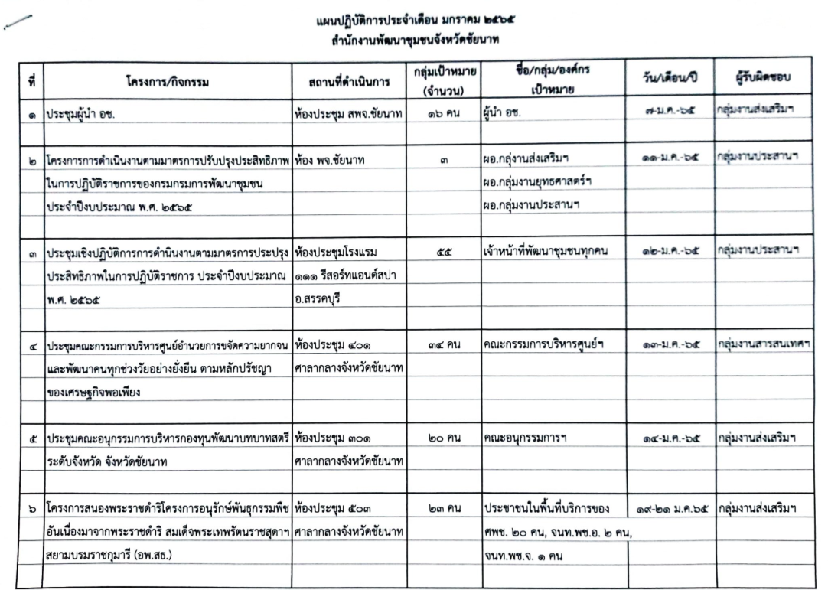
- 6 -

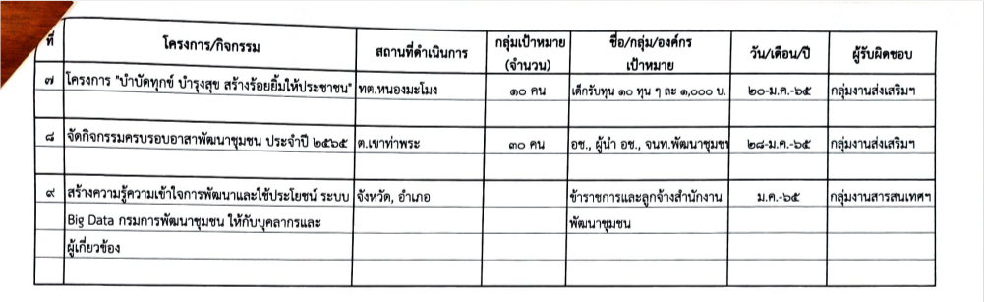
มติที่ประชุม รับทราบ
กลุ่มงานส่งเสริมการพัฒนาชุมชน
4.4 การดำเนินงานระบบมาตรฐานการพัฒนาชุมชน ประจำปี 2565
๑. ทบทวนคำสั่งแต่งตั้งคณะอนุกรรมการตรวจประเมินเพื่อการรับรองมาตรฐานการพัฒนาชุมชน ระดับอำเภอ
๒. ประชาสัมพันธ์ เชิญชวนกลุ่มเป้าหมายและรับสมัครและพัฒนาตนเองเข้าสู่ระบบมาตรฐานการพัฒนาชุมชน (มชช.) กลุ่มเป้าหมาย จำนวน ๔ ประเภท ( ผู้นำชุมชน กลุ่มองค์กรชุมชน เครือข่ายองค์การชุมชน และชุมชน) รับสมัครประเภทละ ๑ หน่วยนับ/อำเภอ
๓. ส่งเสริมและพัฒนากลุ่มเป้าหมายตามระบบมาตรฐานการพัฒนาชุมชน (มชช.) รวมทั้งประเมินผลเพื่อรับรองการพัฒนาของกลุ่มเป้าหมาย
๔. รายงานผลการดำเนินงานตามระบบมาตรฐานการพัฒนาชุมชน (มชช.) ตาม แบบรายงานที่กรมการพัฒนาชุมชนกำหนด (สิ่งที่ส่งมาด้วย ๒) จำนวน ๒ ครั้ง ดังนี้
๑) ครั้งที่ ๑ สรุปรายชื่อกลุ่มเป้าหมายที่สมัครเข้าสู่ระบบมาตรฐานการพัฒนาชุมชน (มชช.) ให้จังหวัดทราบ ภายในวันที่ 30 มกราคม 2565
๒) ครั้งที่ ๒ สรุปผลผู้ผ่านการประเมินและรับรองมาตรฐานการพัฒนาชุมชน (มชช.) ให้จังหวัดภายในวันที่ ๒๕ กรกฎาคม 2565
มติที่ประชุม รับทราบ

4.5 กองทุนพัฒนาบทบาทสตรี
4.5.1 จังหวัดชัยนาท ได้รับการจัดสรรตามแผนการดำเนินงานและแผนการใช้จ่ายงบประมาณ กองทุนพัฒนาบทบาทสตรี ประจำปี 2565 ของสำนักงานเลขานุการคณะอนุกรรมการบริหารกองทุนพัฒนาบทบาทสตรีระดับจังหวัด จังหวัดชัยนาท จำนวนเงิน ๘,๗๑๗,๐๖๐ บาท แยกเป็น
๑) งบบริหารจัดการกองทุน จำนวน ๑,๗๑๗,๐๖๐ บาท
๒) งบอุดหนุน จำนวน ๑,๐๐๐,๐๐๐ บาท
๓) งบทุนหมุนเวียน จำนวน ๖,๐๐๐,๐๐๐ บาท
มติที่ประชุม รับทราบ

/4.5.2 กรมฯ...
- 7 -
4.5.2 กรมการพัฒนาชุมชน มีการกำหนดการดำเนินงานการเบิกจ่ายกองทุนพัฒนาบทบาทสตรี ประจำปีงบประมาณประจำปี 2565 ดังนี้
ไตรมาส 1 ร้อยละ 32
ไตรมาส ๒ ร้อยละ 54
ไตรมาส 3 ร้อยละ 77
ไตรมาส 4 ร้อยละ 100
(1) การติดตามตรวจสอบลูกหนี้กองทุนพัฒนาบทบาทสตรี กรณีลูกหนี้ที่จะขาดอายุความตั้งแต่ 1 ตุลาคม 2564 ถึง 30 กันยายน ๒๕๖๕ จำนวน 97 ราย
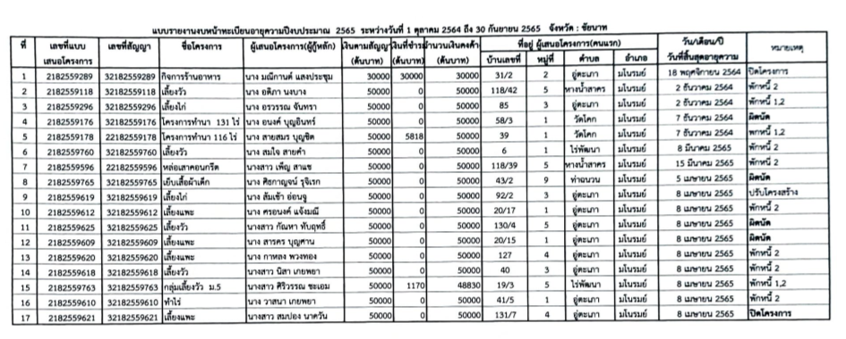

/แบบรายงาน...
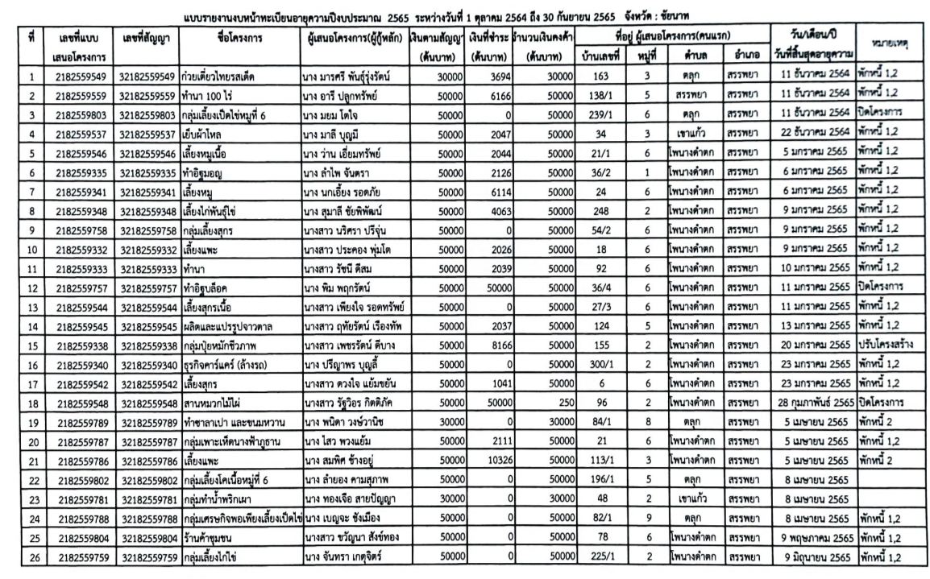
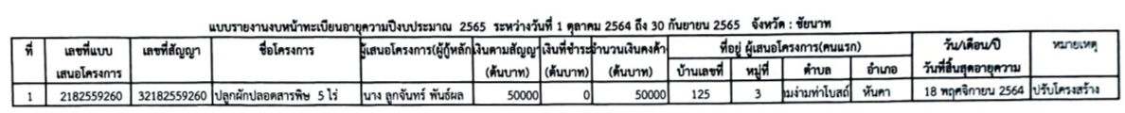
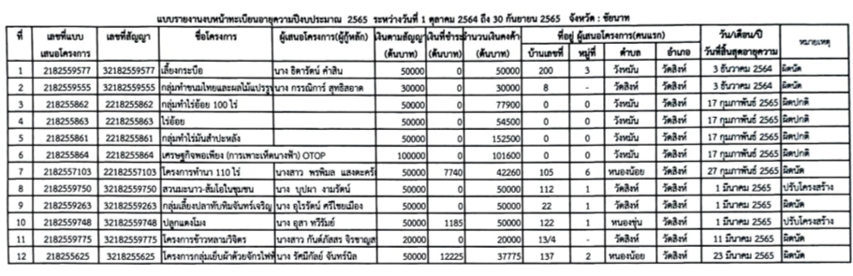
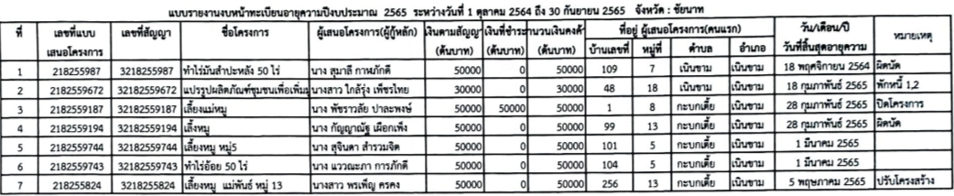
- 8 -
/แบบรายงาน...
- 9 -
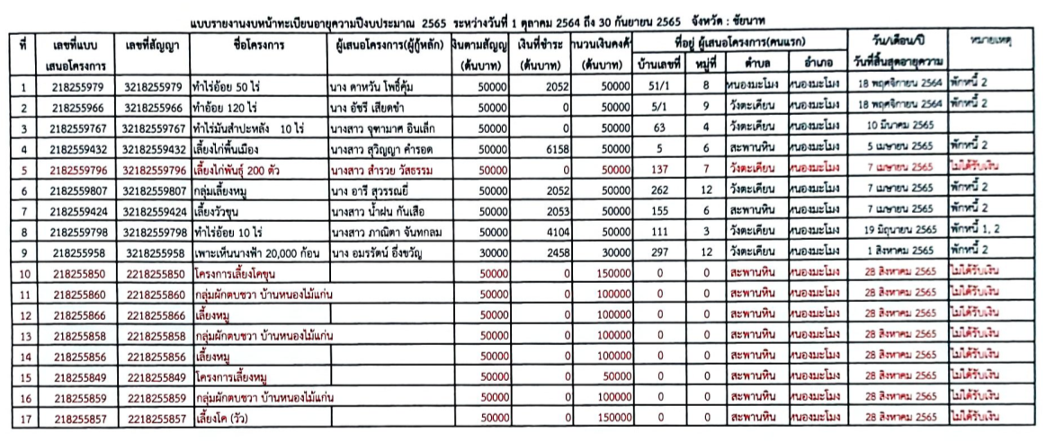
มติที่ประชุม รับทราบ
4.5.3 การรับสมัครสมาชิกกองทุนพัฒนาบทบาทสตรี ประจำปี 2565
1. ประเภทบุคคลธรรมดา
อำเภอ | จำนวนสตรี  ที่มีอายุ ๑๕ ปีขึ้นไป | จำนวนสมาชิก(คน) | เป้าหมาย ปี 2565 | หมายเหตุ
เมืองชัยนาท | 21,198 | 18,975 | 250
มโนรมย์ | 14,384 | 10,281 | 440
วัดสิงห์ | 11,313 | 8,302 | 330
สรรพยา | 18,740 | 13,188 | 560
สรรคบุรี | 29,015 | 19,149 | 990
หันคา | 24,132 | 12,215 | 1527
หนองมะโมง | 8,286 | 5,139 | 350
เนินขาม | 7,447 | 4,160 | 330
 | 144,590 | 91,229 | 4,477

มติที่ประชุม รับทราบ

/ จำนวน...
- 10 -

๒. จำนวนสมาชิกกองทุนพัฒนาบทบาทสตรี (ประเภทองค์กร)

ลำดับที่ | อำเภอ | กพสจ. | กพสอ. | กพสต. | กพสม. | อื่น ๆ | รวม
1 | เมืองชัยนาท | 1 | 1 | 8 | 30 | 52 | 91
2 | มโนรมย์ |  | 1 | 7 | 0 | 40 | 48
3 | วัดสิงห์ |  | 7 | 2 | 2 | 49 | 59
4 | สรรพยา |  | 1 | 6 |  | 52 | 59
5 | สรรคบุรี |  | 1 | 8 |  | 53 | 62
6 | หันคา |  | 1 | 8 |  | 51 | 60
7 | หนองมะโมง |  | 1 | 4 | 2 | 39 | 46
8 | เนินขาม |  | 1 | 3 | 19 | 8 | 31
 | รวม | 1 | 8 | 51 | 53 | 344 | 456

มติที่ประชุม รับทราบ
3. กำหนดการประชุมคณะอนุกรรมการบริหารกองทุนพัฒนาบทบาทสตรีระดับจังหวัด จังหวัดชัยนาท วันที่ ๑๔ มกราคม ๒๕๖๔ เวลา ๐๙.๓๐ น ณ ห้องประชุมศาลากลางจังหวัดชัยนาท (๓๐๑ )อำเภอที่โครงการผ่านความเห็นชอบจากคณะทำงานขับเคลื่อนกองทุนพัฒนาบทบาทสตรีจังหวัด
แล้ว ดังนี้
- อำเภอวัดสิงห์ รวม 8 โครงการ จำนวน ๘00,000 บาท
- อำเภอเนินขาม รวม 10 โครงการ จำนวน 1,369,500 บาท
- อำเภอสรรคบุรี รวม 4 โครงการ จำนวนเงิน 200,000 บาท
มติที่ประชุม รับทราบ
4.6 การจัดงานโอทอปไทย สู้ภัยโควิด – 19
กรมการพัฒนาชุมชน กำหนดจัดงานโอทอปไทย สู้ภัยโควิด – 19 ระหว่างวันที่ 18 – 26 ธันวาคม ๒๕๖4 รวม 9 วัน ณ อาคารชาเลนเจอร์ 1 – 3 ศูนย์การแสดงสินค้าและการประชุม อิมแพ็ค เมืองทองธานี อำเภอปากเกร็ด จังหวัดนนทบุรี โดยมีวัตถุประสงค์เพื่อบรรเทาผลกระทบของผู้ผลิตผู้ประกอบการ OTOP และชุมชนท่องเที่ยว จากการแพร่ระบาดของโรคติดเชื้อไวรัสโคโรนา 2019 ด้วยการจัดแสดงและจำหน่ายผลิตภัณฑ์ OTOP เพื่อเพิ่มช่องทางการตลาดให้กับ OTOP สร้างรายได้ให้กับชุมชนและเพื่อเผยแพร่ประชาสัมพันธ์การดำเนินงานโครงการหนึ่งตำบล หนึ่งผลิตภัณฑ์
จังหวัดชัยนาท ได้พิจารณาคัดเลือกผู้ผลิต ผู้ประกอบการ OTOP เข้าร่วมจำหน่ายสินค้า OTOP ในงานโอทอปไทย สู้ภัยโควิด – 19 จำนวน 16 ราย แยกเป็นบูทปกติ 1 – 5 ดาว จำนวน 13 ราย บูทชวนชิม จำนวน 2 ราย บูทกองทุนพัฒนาบทบาทสตรี จำนวน 1 ราย มียอดจำหน่ายรวมทั้งสิ้น 1,564,650 บาท (หนึ่งล้านห้าแสนหกหมื่นสี่พันหกร้อยห้าสิบบาทถ้วน) ยอดจำหน่ายสูงสุดเป็นของกลุ่มทอผ้าโบราณ หมู่ 1 จำหน่ายผ้าทอเนินขาม มียอดจำหน่ายรวมเป็นเงิน 290,250 (สองแสนเก้าหมื่นสองร้อยห้าสิบบาทถ้วน)
/แบบบัญชี...

- 11 -

มติที่ประชุม รับทราบ
4.7 การจัดงานเทศกาลของขวัญ ของฝาก ปีใหม่ พ.ศ. 2565 จังหวัดชัยนาท
สำนักงานพัฒนาชุมชนจังหวัดชัยนาท ร่วมกับคณะกรรมการเครือข่าย OTOP จังหวัดชัยนาท และบริษัท OTOP Trader จังหวัดชัยนาท จำกัด กำหนดจัดงานเทศกาลของขวัญ ของฝาก ปีใหม่ 2565 จังหวัดชัยนาท ระหว่างวันที่ 24 ธันวาคม 2565 ถึง วันที่ 3 มกราคม 2565 รวม 11 วัน ณ บริเวณถนนพรหมประเสริฐ ด้านหน้าศาลากลางจังหวัดชัยนาท (หลังใหม่) โดยมีวัตถุประสงค์เพื่อเพิ่มช่องทางการตลาด ให้กับผู้ผลิต ผู้ประกอบการ OTOP รวมทั้งประชาสัมพันธ์เชิญชวนให้ประชาชนทั่วไปเลือกซื้อผลิตภัณฑ์ OTOP เป็นของขวัญ ของฝาก ในเทศกาลปีใหม่
ผู้ผลิต ผู้ประกอบการ OTOP ของจังหวัดชัยนาท เข้าร่วมจำหน่ายสินค้า OTOP ในงานฯ จำนวน 32 ราย มียอดจำหน่ายเป็นเงิน 1,128,615 บาท (หนึ่งล้านหนึ่งแสนสองหมื่นแปดพันหกร้อยสิบห้าบาทถ้วน) และผู้ผลิต ผู้ประกอบการ OTOP เครือข่ายต่างจังหวัด จำนวน 13 ราย มียอดจำหน่ายเป็นเงิน 1,027,750 บาท (หนึ่งล้านสองหมื่นเจ็ดพันเจ็ดร้อยห้าสิบบาทถ้วน) รวมยอดจำหน่ายเป็นเงินทั้งสิ้น 2,156,365 บาท (สองล้านหนึ่งแสนห้าหมื่นหกพันสามร้อยหกสิบห้าบาทถ้วน)

/บัญชีรายชื่อ...
- 12 -
มติที่ประชุม รับทราบ
4.8 โครงการสนองพระราชดำริโครงการอนุรักษ์พันธุกรรมพืชอันเนื่องมาจากพระราชดำริ สมเด็จพระเทพรัตนราชสุดาฯ สยามบรมราชกุมารี (อพ.สธ.)
กรมการพัฒนาชุมชน.กำหนดดำเนินงานโครงการสนองพระราชดำริโครงการอนุรักษ์พันธุกรรมพืชอันเนื่องมาจากพระราชดำริ สมเด็จพระเทพรัตนราชสุดาฯ สยามบรมราชกุมารี (อพ.สธ.) กิจกรรมประชุมเชิงปฏิบัติการสร้างการรับรู้และเข้าใจการดำเนินงานโครงการอนุรักษ์พันธุกรรมพืชอันเนื่องมาจากพระราชดำริ (อพ.สธ.) ผ่านสื่ออิเล็กทรอนิกส์ (ระบบ Zoom) กลุ่มเป้าหมายประกอบด้วย ประชาชนในจังหวัดพื้นที่บริการของศูนย์ศึกษาและพัฒนาชุมชน จำนวน 20 คน และเจ้าหน้าที่พัฒนาชุมชนจังหวัด/อำเภอ จำนวน 3 คน รวมทั้งสิ้น 23 คน ระหว่างวันที่ 19 - 21 มกราคม 2565 ณ ห้องประชุม 503 ศาลากลางจังหวัดชัยนาท โดยให้มารายงานตัวเวลา 08.00 น. - 08.30 น. ซึ่งจังหวัดได้แจ้งให้อำเภอคัดเลือกและส่งรายชื่อกลุ่มเป้าหมาย.ในรูปแบบไฟล์ Excel.ให้จังหวัดภายในวันที่ 5 มกราคม 2565 นั้น จึงขอให้อำเภอส่งรายชื่อให้จังหวัดทราบตามกำหนด
มติที่ประชุม รับทราบ

/4.9 โครงการ...

- 13 -

4.9 โครงการอบรมและฝึกปฏิบัติการเป็นวิทยากรกระบวนการกองทุนแม่ของแผ่นดินจังหวัดชัยนาท

เครือข่ายกองทุนแม่ของแผ่นดินจังหวัดชัยนาท ได้รับการอนุมัติจากสำนักงาน ป.ป.ส. ภาค 1 ให้ดำเนินงานโครงการอบรมและฝึกปฏิบัติการเป็นวิทยากรกระบวนการกองทุนแม่ของแผ่นดินจังหวัดชัยนาท โดยกำหนดดำเนินการระหว่างวันที่ 10-12 กุมภาพันธ์ 2565 ณ ป่าสักแอดเวนเจอร์ รีสอร์ท แอน เรสเตอรองต์ หมู่ที่ 3 ตำบลกะบกเตี้ย อำเภอเนินขาม จังหวัดชัยนาท กลุ่มเป้าหมาย จำนวน 61 คน ประกอบด้วย
(๑) แกนนำ/ผู้นำ หมู่บ้านกองทุนแม่ของแผ่นดิน (อำเภอละ 5 คน x 8 อำเภอ)จำนวน 40 คน
(2) แกนนำ/ผู้นำ ชุมชนกองทุนแม่ของแผ่นดิน (เขตเทศบาล) จำนวน 5 คน
(3) เจ้าหน้าที่พัฒนาชุมชนอำเภอ จำนวน 8 คน
(4) เจ้าหน้าที่เทศบาลเมืองชัยนาท จำนวน 1 คน
(5) วิทยากร / ฝ่ายจัด จำนวน 7 คน
มติที่ประชุม รับทราบ
4.10 โครงการเสริมสร้างศักยภาพกองทุนชุมชนและการเข้าถึงแหล่งทุน กิจกรรมประชุมเชิงปฏิบัติการ Mobile Clinic สร้างสุขกองทุนชุมชนตามหลักธรรมาภิบาล
กรมการพัฒนาชุมชน กำหนดดำเนินงานโครงการเสริมสร้างศักยภาพกองทุนชุมชนและการเข้าถึงแหล่งทุน กิจกรรมประชุมเชิงปฏิบัติการ Mobile Clinic สร้างสุขกองทุนชุมชนตามหลัก ธรรมาภิบาล วัตถุประสงค์เพื่อส่งเสริมให้กองทุนชุมชนมีการบริหารจัดการที่มีประสิทธิภาพตามหลัก ธรรมาภิบาล โปร่งใส ตรวจสอบได้ กลุ่มเป้าหมาย จำนวน 42 กลุ่ม/กองทุน ประกอบด้วย
1. กลุ่มออมทรัพย์เพื่อการผลิต -มีงบประมาณ 20 กลุ่ม
-ไม่มีงบประมาณ 18 กลุ่ม
2. โครงการแก้ไขปัญหาความยากจน (กข.คจ.) -มีงบประมาณ 3 กองทุน
-ไม่มีงบประมาณ 1 กองทุน
โดยมีเงื่อนไขการยกระดับ กลุ่ม/กองทุน จากระดับ 1 เป็นระดับ 2 หรือ จากระดับ 2 เป็นระดับ 3 หรือ จากระดับ 1 เป็นระดับ 3 ทั้งนี้ จังหวัดจะส่งรายชื่อ กลุ่ม / กองทุน ที่ยังไม่เข้าสู่กระบวนการให้อำเภอพิจารณาคัดเลือกเป้าหมายเข้าร่วมกิจกรรมฯ และจัดทำแผนการพัฒนากองทุนต่อไป
มติที่ประชุม รับทราบ
กลุ่มงานประสานและสนับสนุนการบริหารงานพัฒนาชุมชน
4.11 การดำเนินงานโครงการดำเนินงานตามมาตรการปรับปรุงประสิทธิภาพในการปฏิบัติราชการของกรมการพัฒนาชุมชน ประจำปีงบประมาณ พ.ศ. 2565
กรมการพัฒนาชุมน กำหนดชี้แจงแนวทางการดำเนินงานโครงการฯ (ส่วนกลาง) เพื่อชี้แจ้งแนวทางการดำเนินงานตัวชี้วัดการประเมินส่วนราชการตามมาตรการปรับปรุงประสิทธิภาพในการปฏิบัติราชการค กรมการพัฒนาชุมชน ประจำปีงบประมาณ พ.ศ. 2565 ในวันที่ 11 มกราคม 2565 โดยการประชุมออนไลน์ ผ่านระบบวีดิทัศน์ทางไกล (Video Conference) กลุ่มเป้าหมายที่เข้าประชุมประกอบด้วย
/ผู้อำนวยการ...
- 14 -
ผู้อำนวยการกลุ่มงานยุทธศาสตร์การพัฒนาชุมชน ผู้อำนวยการกลุ่มงานส่งเสริมการพัฒนาชุมชน และผู้อำนวยการกลุ่มงานประสานและสนับสนุนการบริหารงานพัฒนาชุมชน
ในส่วนของจังหวัดกำหนดดำเนินงานตามโครงการฯ กิจกรรมที่ 3 ประชุมเชิงปฏิบัติการการดำเนินงานตามมาตรการปรับปรุงประสิทธิภาพในการปฏิบัติราชการ ประจำปีงบประมาณ พ.ศ. 2565 เพื่อชี้แจงเจ้าหน้าที่พัฒนาชุมชนในสังกัดทราบแนวทางการดำเนินงานตัวชี้วัดฯ ในวันที่ 12 มกราคม 2565 ณ ห้องประชุมโรงแรม 111 รีสอร์ท แอนด์สปา อำเภอสรรคบุรี จังหวัดชัยนาท เนื่องจากสถานการณ์การแพร่ระบาดของโรคติดเชื้อไวรัสโคโรน่า 2019 (COVID-19) จึงขอเลื่อนกำหนดการประชุมไปดำเนินการหลังวันที่ 14 มกราคม 2565 ตามหนังสือจังหวัดชัยนาท ด่วนที่สุด ที่ ชน 0018/ว 2 ลงวันที่ 1 มกราคม 2565 เรื่อง แนวปฏิบัติของส่วนราชการและหน่วยงานของรัฐภายหลังเทศกาลปีใหม่ ซึ่งจะแจ้งให้ทราบอีกครั้งว่าจะดำเนินการวันใด
มติที่ประชุม รับทราบ
4.12 การคัดเลือกข้าราชการ ลูกจ้างประจำ และพนักงานราชการดีเด่น กรมการพัฒนาชุมชน ประจำปี พ.ศ. 2565
ให้อำเภอพิจารณาคัดเลือกข้าราชการดีเด่นประเภทพัฒนากรขวัญใจชุมชน และประเภทซื่อสัตย์สุจริตประเภทละ 1 ราย และให้จัดแบบสรุปประวัติและผลงานดีเด่น ส่งให้จังหวัดภายในวันที่ 25 มกราคม 2565
มติที่ประชุม รับทราบ
4.13 แนวทางการเบิกจ่ายงบประมาณตามโครงการยุทธศาสตร์กรมการพัฒนาชุมชน และงบบริหาร ประจำปีงบประมาณ พ.ศ. 2565
ข้อมูลสะสมตั้งแต่วันที่ 1 ตุลาคม 2564 – 29 ธันวาคม 2564
1. งบบริหาร (ไตรมาส 1 – 4 ) จำนวนเงิน 1,221,675.00 บาท
- เบิกจ่ายแล้ว จำนวนเงิน 676,732.57 บาท คิดเป็นร้อยละ 55.39%
2. งบยุทธศาสตร์กรมการพัฒนาชุมชน จำนวนเงิน 955,350.00 บาท
- เบิกจ่ายแล้ว จำนวนเงิน 749,410.00 บาท คิดเป็นร้อยละ 78.44%
คงเหลือ 750,882.43 บาท คิดเป็นร้อยละ 34.49 %
มติที่ประชุม - เร่งรัดเบิกจ่ายให้เน้นรายไตรมาส ตามที่ได้รับจัดสรร
- งบบริหาร รายจ่ายประจำให้ทุกอำเภอเบิกจ่ายเป็นรายเดือนทุกเดือน ตามกรอบงาน
- กรณียืมเงินราชการโครงการฯให้ดำเนินการเบิกจ่ายค่าวัสดุฝึกอบรมมาพร้อมกัน จะได้เสร็จเรียบร้อยเป็นรายโครงการฯค่าตอบแทนผู้นำอช. ได้ส่งเบิกในวันที่ 5 ของเดือน เดือนสุดท้ายของไตรมาส

/4.14 โครงการ...
- 15 -
4.14 โครงการลดการใช้พลังงานในภาคราชการ (www.e-report.energy.go.th)
พลังงานจังหวัดขอความร่วมมือรายงานผลการใช้น้ำมันเชื้อเพลิง/ไฟฟ้าของหน่วยงาน ตามโครงการลดการใช้พลังงานในภาคราชการ
มติที่ประชุม ซึ่งมีรหัสคีย์ข้อมูลของทุกอำเภออยู่แล้วโดยให้บันทึกข้อมูลการใช้ไฟฟ้าและน้ำมันเชื้อเพลิงและเข้าไปปรับข้อมูลให้เป็นปัจจุบัน
4.15 มาตรการลด และคัดแยกขยะมูลฝอย จังหวัดชัยนาท
จังหวัดชัยนาท โดยสำนักงานทรัพยากรธรรมชาติและสิ่งแวดล้อมจังหวัดชัยนาท ดำเนินงานตามที่คณะรัฐมนตรีมีมติเห็นชอบในคราวการประชุมคณะรัฐมนตรี เมื่อวันที่ 17 กรกฎาคม 2561 ให้ทุกหน่วยงานภาครัฐมีการดำเนินกิจกรรมที่ส่งเสริมสนับสนุนการลด และคัดแยกขยะมูลฝอยในหน่วยงานภายใต้ “โครงการทำความดีด้วยหัวใจ ลดภัยสิ่งแวดล้อม” กิจกรรมย่อย “มาตรการลด และคัดแยกขยะมูลฝอยหน่วยงานภาครัฐ” เพื่อให้การจัดการขยะมูลฝอยมีประสิทธิภาพ และง่ายต่อการนำไปใช้ประโยชน์ โดยคณะรัฐมนตรีได้มอบหมายให้ทุกหน่วยงานภาครัฐ ดำเนินงานพร้อมกันทั่วประเทศ ตั้งแต่วันที่ 1 สิงหาคม 2561 และกำหนดเป็นตัวชี้วัดประสิทธิภาพของหน่วยงานภาครัฐ. เริ่มตั้งแต่ปีงบประมาณ พ.ศ. 2562 เป็นต้นไป โดยขยายเพิ่มหน่วยงานภาครัฐที่เข้าร่วมโครงการฯทุก ๆ ปี ซึ่งในปีงบประมาณ พ.ศ. 2565 ขยายผลไปยังทุกอำเภอร่วมดำเนินงานตามโครงการฯ
มติที่ประชุม รับทราบ
4.16 การบริจาคเงินและสิ่งของเป็นของรางวัลร้านสกุณากาชาด ประจำปี 2565
จังหวัดชัยนาท กำหนดจัดงานมหกรรมหุ่นฟางนกและของดีศรีท้องถิ่นจังหวัดชัยนาท ประจำปี 2565 ครั้งที่ 37 ระหว่างวันที่ 4 – 13 กุมภาพันธ์ 2565 ณ บริเวณสนามกีฬาเฉลิมพระเกียรติ
และเขื่อนเรียงหิน หน้าศาลากลางจังหวัดชัยนาท จังหวัดขอความความร่วมมือบริจาคเงินและสิ่งของเป็นของรางวัลร้านสกุณากาชาด ประจำปี 2565 ในวันศุกร์ที่ 21 มกราคม 2565 เวลา 08.00 น. เป็นต้นไป ณ บริเวณสนามหน้าพระบรมราชานุสาวรีย์พระบาทสมเด็จพระจุลจอมเกล้าเจ้าอยู่หัว ศาลากลางจังหวัดชัยนาท ในภาพรวมของจังหวัดขอสนับสนุนพัดลมขนาด 16 นิ้ว อำเภอละ 1 ตัว
มติที่ประชุม รับทราบ
กลุ่มงานสารเทศการพัฒนาชุมชน
4.17 การขจัดความยากจนและพัฒนาคนทุกช่วงวัยอย่างยั่งยืนตามหลักปรัชญาของเศรษฐกิจพอเพียง
มติที่ประชุม ผลการบันทึกข้อมูลบุคคล/ครัวเรือนเป้าหมายในการขจัดความยากจนฯที่ให้แต่ละอำเภอดำเนินการแล้วเสร็จนั้น จะมีการประชุมในครั้งต่อไปในวันที่ 13 กุมภาพันธ์ 2565
4.18 Big Data การพัฒนาชุมชน จากการสั่งการของอธิบดีกรมการพัฒนาชุมชน
นายสุทธิพงษ์ จุลเจริญ ให้มีการพัฒนาระบบ Bigdata กรมการพัฒนาชุมชน และประชุมขับเคลื่อนการพัฒนาสารสนเทศงานพัฒนาชุมชน ผ่านระบบวีดิทัศน์ทางไกล (video Conference) ในวันอังคารที่ 11 พฤษภาคม 2564 ณ ห้อง War Room ชั้น 5 กรมการพัฒนาชุมชน โดยมีนายนิวัติ น้อยผาง รองอธิบดีกรมการพัฒนาชุมชน เสนอให้มีการต่อยอดระบบการเกษตร ของแต่ละจังหวัด และจัดเตรียมฐานข้อมูลพื้นที่หมู่บ้านให้รองรับ การเชื่อมโยงกับกรมการปกครอง หรือหน่วยงานภาคี อีกทั้ง นายสุรศักดิ์ อักษรกุล
/รองอธิบดี...
/4.19 การจัดเก็บ...
- 16 -
รองอธิบดีกรมการพัฒนาชุมชน ได้มีข้อสั่งการให้กลุ่มงานสารสนเทศการพัฒนาชุมชน นำเข้าและตรวจสอบข้อมูลในศูนย์ข้อมูลกลางทุกฐาน ให้มีความถูกต้อง เป็นปัจจุบัน เพื่อให้ระบบ Big Data กรมการพัฒนาชุมชน สามารถนำไปใช้ประโยชน์ เพื่อการตัดสินใจได้อย่างมีประสิทธิภาพ
มติที่ประชุม รับทราบ
4.19 การจัดเก็บข้อมูลความจำเป็นพื้นฐาน (จปฐ.) ปี 2565
1. กิจกรรมที่กรมการพัฒนาชุมชนจัดสรรงบประมาณสนับสนุนจังหวัด สำหรับการบริหารการจัดเก็บและใช้ประโยชน์ข้อมูล จปฐ. ปี 2565 จำนวน 5 กิจกรรม ดังนี้
- รณรงค์และเชิญชวนการจัดเก็บข้อมูล จปฐ. ระดับจังหวัด
- การบริหารการจัดเก็บและใช้ประโยชน์ข้อมูลความจำเป็นพื้นฐาน (จปฐ.)
(กรมการพัฒนาชุมชน โอนจัดสรรงบประมาณ ไตรมาสที่ 2 ให้กับจังหวัดแล้ว)
- นำเสนอผลการจัดเก็บและรับรองข้อมูล จปฐ. ระดับองค์กรปกครองส่วนท้องถิ่น
- นำเสนอผลการจัดเก็บและรับรองข้อมูล จปฐ. ระดับอำเภอ
- นำเสนอผลการจัดเก็บและรับรองข้อมูล จปฐ. ระดับจังหวัด
2. เป้าหมายการจัดเก็บข้อมูลความจำเป็นพื้นฐาน (จปฐ.) จังหวัดชัยนาท ปี 2565

ที่ | อำเภอ | เป้าหมาย จปฐ. (ครัวเรือน)
1 | เมืองชัยนาท | 18,086
2 | มโนรมย์ | 9,324
3 | วัดสิงห์ | 7,708
4 | สรรพยา | 12,531
5 | สรรคบุรี | 17,241
6 | หันคา | 14,158
7 | หนองมะโมง | 5,475
8 | เนินขาม | 4,828
รวมทั้งหมด |  | 89,351

3. ทบทวนและแต่งตั้งคำสั่งคณะทำงานบริหารการจัดเก็บข้อมูลความจำเป็นพื้นฐาน (จปฐ.) ระดับตำบล และแต่งตั้งอาสาสมัครจัดเก็บข้อมูลความจำเป็นพื้นฐาน (จปฐ.) โดยอาสาสมัครจัดเก็บ 1 คน ต่อ 40 ครัวเรือน หรือตามความเหมาะสมของแต่ละพื้นที่

/4. คณะกรรมการ...
- 17 -
4. คณะกรรมการอำนวยการงานพัฒนาคุณภาพชีวิตของประชาชน (พชช.) ได้มีมติ ในการประชุมครั้งที่ 3/2564 เมื่อวันที่ 26 พฤศจิกายน 2564 เห็นชอบปรับเกณฑ์ตัวชี้วัด ข้อ 22 รายได้เฉลี่ยในการจัดเก็บข้อมูลความจำเป็นพื้นฐาน (จปฐ.) ปี 2565 จาก 38,000 บาท/คน/ปี ปรับเป็น 40,000 บาท/คน/ปี
5. ตรวจสอบคุณภาพของข้อมูลความจำเป็นพื้นฐาน (จปฐ.) ระดับอำเภอ และจัดทำ คำรับรองคุณภาพข้อมูลความจำเป็นพื้นฐาน (จปฐ.) ระดับอำเภอ ส่งให้จังหวัด ภายในวันพุธที่ 25 พฤษภาคม
2565
มติที่ประชุม รับทราบ
ปิดการประชุม
เวลา 13.00 น.

(ลงชื่อ ผู้จัดทำรายงานการประชุม
(นางสาวภัสส์ฐิตา สิทธิไชย์ธำรง)
เจ้าหน้าที่บันทึกข้อมูล

(ลงชื่อ) ผู้ตรวจรายงานการประชุม
(นางพยุง รสใจ)
ผู้อำนวยการกลุ่มงานประสานและสนับสนุนการบริหารงานพัฒนาชุมชน

